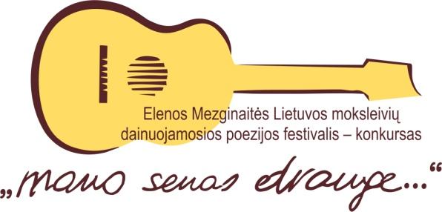

Elenos Mezginaitės XI Lietuvos moksleivių dainuojamosios poezijos festivalio – konkurso „Mano senas drauge“
PARAIŠKA DALYVIUI (GRUPEI)

Paraiškos užpildymas reiškia, kad sutinkate su festivalio – konkurso NUOSTATAIS ir jų laikysitės.

Paraišką prašome užpildyti kompiuteriu, tarp skliaustų.
Tikslus atstovaujamos įstaigos pavadinimas, adresas
[ ]
Vadovo vardas, pavardė, kontaktai ( tel., el. paštas)
[ ]
Atlikėjo (jei savarankiškas) kontaktai (tel., el. paštas)
[ ]
Autoriaus ir atlikėjo vardas, pavardė ir kolektyvo, jei yra, pavadinimas | Visų dalyvių vardai ir pavardės | Amžius, klasė | Atliekami kūriniai ir autoriai | Instrumentas, vokalas | Programos trukmė
[ ] | [ ] | [ ] | [ ] | [ ] | [ ]
[ ] | [ ] | [ ] | [ ] | [ ] | [ ]
[ ] | [ ] | [ ] | [ ] | [ ] | [ ]
[ ] | [ ] | [ ] | [ ] | [ ]
[ ] | [ ] | [ ] | [ ] | [ ]
[ ] | [ ] | [ ] | [ ] | [ ]

Papildomas kontaktinis asmuo susisiekti su autoriumi ir atlikėju
Vardas, pavardė, kontaktai (tel., el. paštas)
[ ]

SVARBUS PAPILDYMAS. Negalintieji atvykti į konkursą kartu su paraiška atsiunčia savo pasirodymo įrašą. Jam keliami reikalavimai:
- aukšta garso ir vaizdo kokybė;
- atlikėjai turi būti aiškiai matomi stambiu horizontaliu planu;
- vaizde turi matytis Festivalio logotipas (gavę paraišką, organizatoriai išsiųs aktualų failą);
- fonograma negalima.

Informacija
Arnas Simėnas
+370 688 75727
El. paštas arnassimenas@gmail.com

***
Jūsų atsakymai festivalio-konkurso organizatoriams padės sukurti šventišką nuotaiką ir išvengti nesklandumų. Ačiū!

